МБДОУ Дс № 23 в работе использует программы:
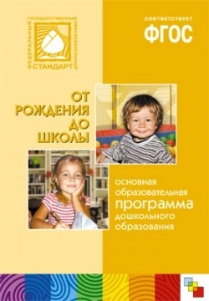
Основная образовательная программа дошкольного образования "От рождения до школы", Н.Е.Веракса, Т.С. Комарова, М.А.Васильева.
Программа разработана на основе Федерального государственного образовательного стандарта дошкольного образования (ФГОС ДО) .
Ведущие цели Программы — создание благоприятных условий для полноценного проживания ребенком дошкольного детства, формирование основ базовой культуры личности, всестороннее развитие психических и физических качеств в соответствии с возрастными и индивидуальными особенностями, подготовка к жизни в современном обществе, формирование предпосылок к учебной деятельности, обеспечение безопасности жизнедеятельности дошкольника.

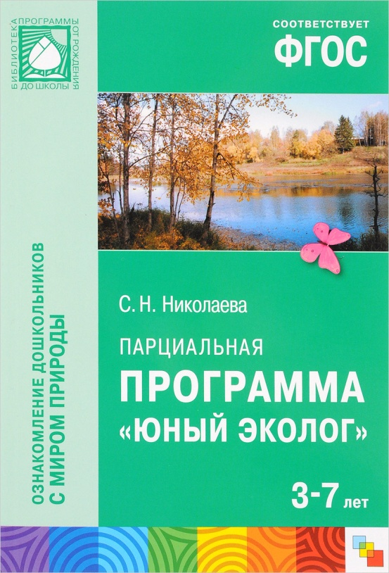
Программа «Юный эколог» С.Н.Николаевой
Программа направлена на формирование основ экологической культуры у детей 3-7 лет в условиях детского сада, на развитие в детях гуманного отношения к живым существам, на формирование навыков ухода за обитателями уголка природы. Программа построена с учетом результатов исследований ученых в области детской психологии и педагогики (А.В. Запорожца, Л.А. Венгера, В.С. Мухиной, Н.Н. Поддьякова, П.Г. Саморуковой и др).
Цель программы: воспитывать экологическую культуру дошкольников.

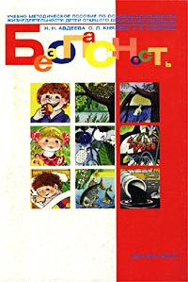
Программа «Основы безопасности детей дошкольного возраста», Р.Б. Стеркина, О. Л. Князева, И. Н. Авдеева.
Программа сориентирована на то, чтобы дать детям необходимые знания об общепринятых человеком нормах поведения, сформировать основы экологической культуры, ценности здорового образа жизни, помочь дошкольникам овладеть элементарными навыками поведения дома, на улице, в транспорте. Программа имеет социально-личностное направление.
Цель программы– воспитание у ребенка навыков адекватного поведения в различных неожиданных ситуациях, самостоятельности и ответственности за свое поведение.

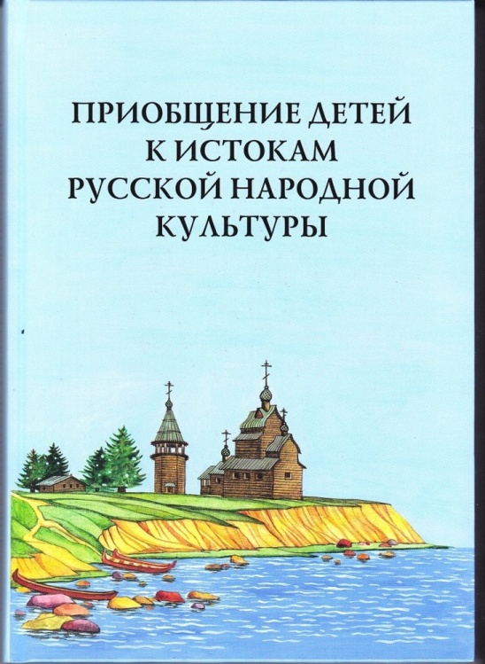
Образовательная программа «Приобщение детей к истокам русской народной культуры» О.Л. Князевой.
Программа рассчитана на работу с детьми младшего и старшего дошкольного возраста с 2 до 7 лет. Программа определяет новые ориентиры в нравственно-патриотическом воспитании детей, основанные на их приобщении к русскому народному творчеству и культуре. Программа расширяет представления детей о традициях русской народной культуры: места проживания наших предков; быт и основные занятия русских людей; историю одежды, кухни; народные приметы, обычаи, праздники, художественные промыслы, песни, игры. Программа «Приобщение детей к истокам русской народной культуры» способствует познавательному, речевому, художественно-эстетическому, физическому, социально-коммуникативному развитию детей.

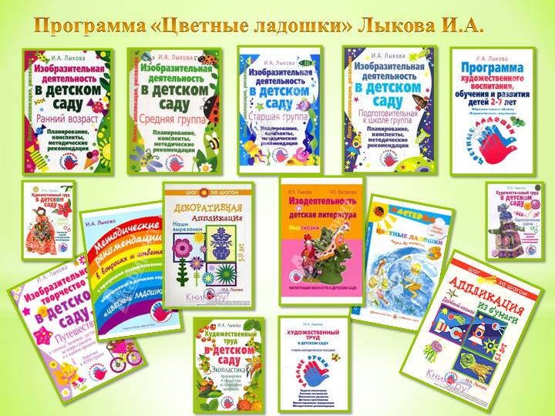
Изобразительная деятельность в детском саду, Лыкова И.А.
Учебно-методическое пособие входит в авторскую программу художественного воспитания, обучения и развития детей дошкольного возраста «Цветные ладошки». Содержат систему развивающих занятий по изобразительной деятельности. Все занятия взаимосвязаны, содержательны и направлены на реализацию задач художественно-творческого развития детей. Вместе с тем они оригинальны и увлекательны.
Автором представлен новый подход к художественно-творческому развитию детей, в котором гармонично (как на палитре художника) сочетаются классика и современность, традиции и новаторство, универсальное и индивидуальное.

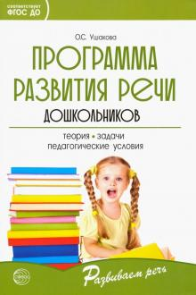
" Программа развития речи дошкольников О.С. Ушаковой
Программа развития речи дошкольников О.С. Ушаковой - доктора педагогических наук - рекомендована Министерством образования и науки. Используется в практике дошкольного образования около 20 лет.
Программа направлена на развитие связной речи дошкольников. В программе реализован принципиально новый подход: комплексное решение на одном занятии различных, но взаимосвязанных задач, охватывающих разные стороны речевого развития (фонетика, лексика, грамматика) при его ведущей роли.
Главной цельюпрограммы является овладение родным языком и развитие языковых способностей у детей дошкольного возраста через различные виды детской деятельности.

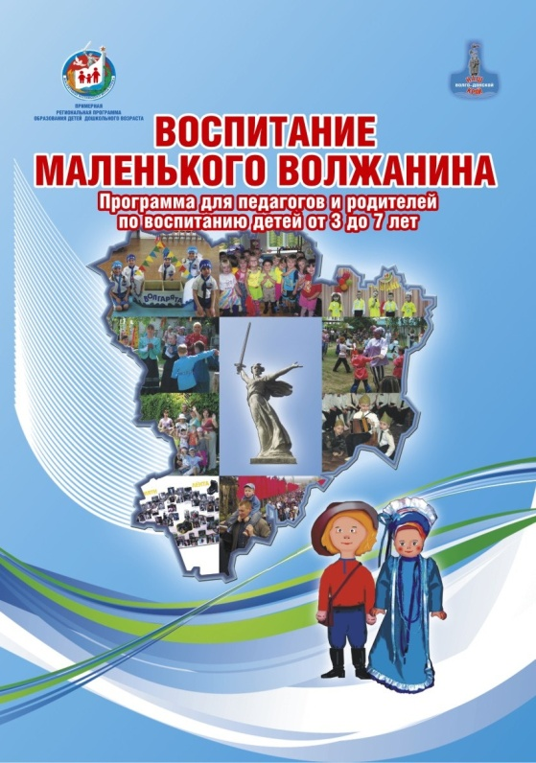
Региональная программа «Воспитание маленького волжанина» Е.С. Евдокимовой.
Программа направлена на решение важной государственной задачи - воспитание высоконравственного, ответственного, творческого, инициативного, компетентного гражданина России.Рождение гражданина разворачивается в культурно-образовательном пространстве, составляющими которого являются: семья, детский сад, учреждения дополнительного образования, культуры и искусства, улица, общеобразовательная школа, гражданское общество и местное самоуправление. Признавая значение детского сада в развитии качеств гражданина, педагогам, созидающим это пространство, важно понимать значение и роль других систем в развитии личности и направлять усилия на решение проблемы целостности и непрерывности процесса воспитания гражданина.
Целью программы «Воспитание маленького волжанина» является объединение усилий семьи, детского сада, организаций дополнительного образования, учреждений культуры и искусства в становлении, развитии, воспитании в ребенке Благородного Гражданина.

Основная образовательная программа дошкольного образования – это нормативно-управленческий документ дошкольной образовательной организации, характеризующий специфику содержания образования и особенности организации воспитательно-образовательного процесса. Программа разрабатывается,утверждается и реализуется образовательной организацией в соответствии с ФГОС дошкольного образования и с учетом примерной образовательной программы дошкольного образования.
Программа обеспечивает построение целостного педагогического процесса, направленного на полноценное всестороннее развитие ребенка – физическое, социально-коммуникативное, познавательное, речевое,художественно-эстетическое. Программа показывает: как с учетом конкретных условий и особенностей контингента воспитанников в ДОО любого вида создается собственная модель организации воспитания, обучения и развития
детей; какие педагогические технологии применяются в работе с детьми; каким образом учитываются индивидуальные особенности, интересы и возможности
воспитанников.Программа обеспечивает разностороннее развитие детей с учетом их возрастных и индивидуальных особенностей по основным направлениям представленные в ФГОС ДО.
Коллектив МДБОУ Дс № 23 реализует основную общеобразовательную программу
дошкольного образования в группах общеразвивающей направленности с приоритетным осуществлением деятельности детей по нравственно-патриотическому воспитанию в системе экологического образования.
(см. информацию по ссылке) http://detsad23-kam.ru/upload/iblock/8b9/8b9ad7a572dd200fa1f4af9a6053c8c7.docx

Рабочие программы педагогов и специалистов в МБДОУ Дс № 23 разработаны:
- на основе «Основной образовательной программыдошкольного образования «От рождения до школы», под редакцией Н. Е. Вераксы, Т. С. Комаровой, М. А. Васильевой;
- Основной образовательной программы ДОУ;
- в соответствии с Федеральным государственным образовательным стандартом, требованиями к структуре основной образовательной программыдошкольного образования для детей дошкольного возраста;
- Положения о рабочей программе педагога.
Срок реализации программ – 1 год.
Рабочие программы определяют содержание и организацию образовательного процесса на уровне дошкольного учреждения. Обеспечивают развитие детей дошкольного возраста с учётом их психолого-возрастных и индивидуальных особенностей, учитывают интересы и потребности детей и родителей, воспитанников, приоритетные направления и культурно-образовательные традиции.
Содержание программ направлено на формирование общей культуры, развитие физических, интеллектуальных и личностных качеств, формирование предпосылок учебной деятельности, обеспечивающих социальную успешность, сохранение и укрепление здоровья детей.
Общий объем Программ рассчитывается в соответствии с возрастом воспитанников, основными направлениями их развития, спецификой дошкольного образования и включает время,отведенное на:
- образовательную деятельность, осуществляемую в процессе организации различных видов детской деятельности (игровой, коммуникативной, трудовой, познавательно-исследовательской, продуктивной, музыкально-художественной, чтения);
- образовательную деятельность, осуществляемую в ходе режимных моментов;
- самостоятельную деятельность детей;
- взаимодействие с семьями детей по реализации основной общеобразовательной программы дошкольного образования.
В программах определены периоды проведения мониторинга, участники, основные задачи и показатели анализа. Мониторинг детского развития проводится на основе оценки развития интегративных качеств ребенка, а мониторинг образовательного процесса осуществляется через отслеживание результатов освоения образовательной программы. (см. информацию по ссылке)
Рабочая программа ОВЗ 1 год обучения ТНР | http://detsad23-kam.ru/upload/iblock/979/979bdc543ac66f814decc6f7cffd01d4.docx
Рабочая программа ОВЗ 2 год обучения ТНР | http://detsad23-kam.ru/upload/iblock/b39/b39b229fd9e8c69adf5bcaf4d174e7cf.docx
Рабочая программа музыкального руководителя | http://detsad23-kam.ru/upload/iblock/be0/be047246f35357d92109ec99bd43f41f.doc
Рабочая программа инструктора ФЗК | http://detsad23-kam.ru/upload/iblock/771/771277f4d4674858c1ffc8cf6fb4d7ae.PDF
Рабочая программа смешанной группы раннего возраста №1 | http://detsad23-kam.ru/upload/iblock/979/979bdc543ac66f814decc6f7cffd01d4.docx
Рабочая программа группы раннего возраста № 3 | http://detsad23-kam.ru/upload/iblock/352/352d7086a3d98d6e5fec6ee47ad52439.pdf
Рабочая программа 1 младшей группы № 2 | http://detsad23-kam.ru/upload/iblock/273/2733f59d2af357111f64fae8475d3732.docx
Рабочая программа  2 младшей группы № 5 | http://detsad23-kam.ru/upload/iblock/90d/90dfcfb0e8e50ab61f9357681f053fe4.pdf
Рабочая программа  2 младшей группы № 9 | http://detsad23-kam.ru/upload/iblock/36f/36f4ec12cbc0650b6d2f50981401e82e.docx
Рабочая программа средней группы № 11 | http://detsad23-kam.ru/upload/iblock/09f/09f2341175406add8c689f204e8d6439.pdf
Рабочая программа средней группы № 10 | http://detsad23-kam.ru/upload/iblock/d48/d482d7b4eee7d1157672a6e46b87fa97.pdf
Рабочая программа старшей группы № 12 | http://detsad23-kam.ru/upload/iblock/d0a/d0af901be9049c4412d6497568864e25.pdf
Рабочая программа старшей логопедической группы № 6 | http://detsad23-kam.ru/upload/iblock/071/071572893116ab040882e705db5a83bf.doc
Рабочая программа подготовительной логопедической группы № 4 | http://detsad23-kam.ru/upload/iblock/142/14212b444fb2d6bdb03daa84357e01b9.pdf
Рабочая программа подготовительной группы № 7 | http://detsad23-kam.ru/upload/iblock/1d7/1d7bd6d7acc5bd3f8ceb044889caacc3.doc
Рабочая программа подготовительной группы № 8 | http://detsad23-kam.ru/upload/iblock/658/658e5d7e3bfde3fb835f5620bab52928.pdf

Структура Рабочей программы:
1. Целевой раздел образовательной программы.
2. Пояснительная записка.
-Цели и задачи реализации программы.
-Принципы и подходы к формированию программы.
-Характеристики особенностей развития детей раннего и дошкольного возраста.
3. Планируемые результаты освоения программы.
4. Содержательный раздел программы.

Перспективное планирование непосредственной образовательной деятельности отражает: месяц, недели месяца, учебные дни недели;интегрирующие темы недель, месяца;наименование итогового мероприятия и дату его проведения; реализуемые базовые и интегрируемые образовательные области в соответствии с расписанием непосредственно образовательной деятельности; решаемые педагогические задачи;виды детской деятельности и используемые в работе с детьми игры и упражнения;учебно-методическое обеспечение.

Календарное планирование воспитательно-образовательного процесса составляется: каждым педагогом; ежедневно на первую и вторую половину дня; в соответствии с режимом дня; для каждой разновозрастной группы без деления на возрастные подгруппы;на начало каждого месяца и определяется: комплекс утренней гимнастики, комплекс гимнастики после сна, план индивидуальной работы с детьми на месяц (на основе данных мониторинга детского развития); в план прогулки включаются: наблюдения, трудовая деятельность, игры разной подвижности, индивидуальная работа по развитию основных движений детей, сюжетно-ролевые игры; при планировании каждой формы работы с детьми воспитатель указывает вид игры, название, цели, ссылку на учебно-методическое обеспечение.

В детском саду функционируют две группы компенсирующей (логопедической направленности), которые в своей работе используют Адаптированную образовательная программу для детей ОНР. Коррекция речевого развития детей проводится в соответствии с Адаптированной образовательной программой для детей ОНР разработанной на основе Программы коррекционно-развивающей работы в логопедической группе детского сада для детей с общим недоразвитием речи -автор Н.В. Нищева.

Адаптированная образовательная программа определяет содержание и организацию образовательного процесса (содержание, формы) в ДОУ для детей дошкольного возраста с ОВЗ и обеспечивает построение целостного педагогического процесса, направленного на полноценное всестороннее развитие ребенка физическое, социально коммуникативное, познавательное, речевое, художественноэстетическое во взаимосвязи, коррекцию недостатков в физическом и психическом развитии детей.
Адаптированная образовательная программа для детей ОНР — это тщательно разработанный, точный и действенный професиссиональный педагогический инструмент, выполняющий роль посредника между ребенком с особенностями развития и системой дошкольного образования. Для всех специалистов, работающих в МБДОУ Дс № 23, разработка и выполнение вместе со своими воспитанниками даннойпрограммы — прекрасная возможность раскрыть в себе неограниченные творческие ресурсы, талант исследователя, поднять свое мастерство на высочайший уровень.
Реализуя данную программу учитель-логопед проводит коррекцию недостатков в развитии воспитанников, имеющих тяжелые формы нарушений речи, тренирует органы артикуляционного аппарата, проводит работу по совершенствованию слухового восприятия и внимания, развивает словарный запас и грамматические категории речи, проводит повседневную работу, обеспечивающую создание условий для социально-психологической реабилитации, социальной адаптации детей, индивидуально консультирует воспитателей и родителей (законных представителей).
Работа по данной программе позволяет детей с ОВЗ на выходе из детского сада максимально приблизить к предполагаемой модели выпускника, соответствующей ФГОС:
• Физически развитый, овладевший основными культурно-гигиеническими навыками.
• Любознательный, активный, интересуется новым, неизвестным в окружающем мире.
• Эмоционально отзывчивый.
• Овладевший средствами общения и способами взаимодействия с взрослыми и сверстниками.
• Способный управлять своим поведением и планировать свои действия, направленные на достижение конкретной цели.
• Способный решать интеллектуальные и личностные задачи (проблемы), адекватные возрасту.
• Имеющий первичные представления о себе, семье, обществе, государстве, мире и природе.
• Овладевший универсальными предпосылками учебной деятельности: умениями работать по правилу и образцу, слушать взрослого и выполнять его инструкции
• Овладевший необходимыми умениями и навыками. У ребенка сформированы умения и навыки, необходимые для осуществления различных видов детской деятельности.
(см. информацию по ссылке) http://detsad23-kam.ru/upload/iblock/764/764c6f4edb42bfeca6d294b9294d04c8.docx

